
WYŻSZA SZKOŁA INFORMATYKI
I ZARZĄDZANIA
Z SIEDZIBĄ W RZESZOWIE

Kalkulator Naukowy
Programowanie

Prowadzący: Wykonawca:
dr Marek Jaszuk Dawid Niezgoda
w58968
Kierunek: 4IID-P SP02

Rzeszów 2019

Wstęp

Tematem mojego projektu realizowanego na przedmiot „Programowanie” jest stworzenie aplikacji desktopowej w języku programowania C# oraz technologii WPF pod nazwą „Kalkulator Naukowy”. Jest to aplikacja, której zadaniem jest wykonywanie rozmaitych operacji matematycznych tj. dodawanie, odejmowanie, mnożenie, dzielenie, logarytmika, funkcje trygonometryczne, itd.

Specyfikacja wymagań

Wymagania funkcjonalne
- Wykonywanie podstawowych operacji arytmetycznych na liczbach:
  - dodawanie liczb całkowitych i rzeczywistych.
  - odejmowanie liczb całkowitych i rzeczywistych.
  - mnożenie liczb całkowitych i rzeczywistych.
  - dzielenie liczb całkowitych i rzeczywistych.
- Opcja zmiany liczby całkowitej lub rzeczywistej na przeciwną.
- Wykonywanie bardziej zaawansowanych operacji na liczbach:
  - pierwiastkowanie.
  - potęgowanie.
  - silnia.
  - liczba Eulera oraz Pi.
- Operacje na liczbach z wykorzystaniem funkcji trygonometrycznych:
  - sinus.
  - cosinus.
  - tangens.
- Operacje na liczbach z wykorzystaniem funkcji logarytmicznych:
  - logarytm naturalny.
  - logarytm dziesiętny.
- Funkcje zerowania.
- Zapisywanie do pamięci.

Wymagania niefunkcjonalne
- Aplikacja wykonana w możliwie jak najprostszy sposób dla osób ją użytkujących.
- Małe zapotrzebowanie pamięci RAM oraz procesora.
- System operacyjny Windows 10.
- Technologia Windows Presentation Fundation.

Diagram przypadków użycia

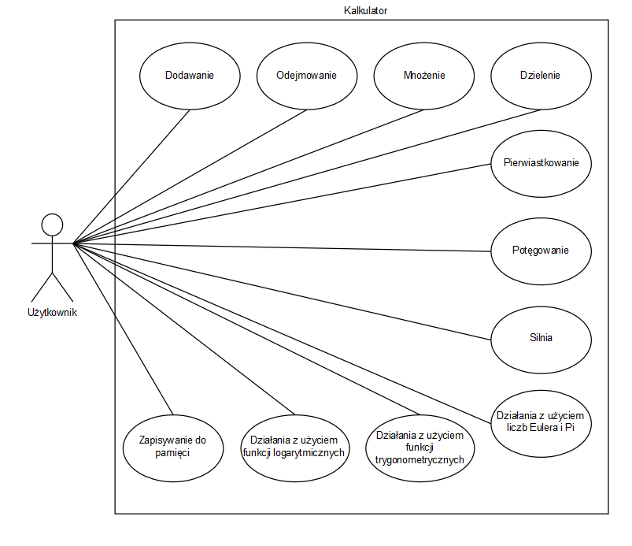Rysunek 1: Diagram przypadków użycia.

Harmonogram realizacji projektu
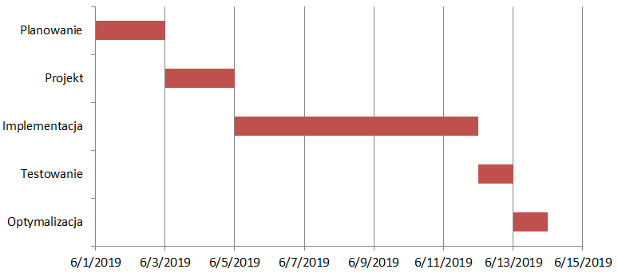Rysunek 2: Diagram Gantta.

Opis techniczny projektu

Aplikacja jest napisana w języku C#. Do stworzenia aplikacji została zastosowana technologia WPF (Windows Presentation Funation). Kalkulator składa się z ekranu, który jest podzielony na trzy części. Dolny obszar z prawej strony wyświetla liczby, które są aktualnie wprowadzane oraz końcowe wyniki. Obszar powyżej zapisuje ostatnią wprowadzoną liczbę oraz operację a także nadpisuje częściowe wyniki działań. Obszar z w lewym, górnym rogu to pamieć kalkulatora. Przechowywane są w niej pojedyncze wartości.
Kalkulator zawiera 34 przyciski:
- C – resetuje ekran z wyjątkiem pamięci.
- CE – resetuje ekran wejścia.
- ← – cofnięcie ostatniej wprowadzonej cyfry lub operacji.
- MR – pobiera wartość z pamięci.
- MC – resetuje pamięć.
- M+ – dodaje wartość do pamięci.
- M- – odejmuje wartość z pamięci.
- 0 – 9 – przyciski odpowiedzialne za wprowadzaie cyfr.
- . – przycisk kropki odpowiedzialny za tworzenie liczb rzeczywistych.
- + , – , * , / – podstawowe operacje arytmetyczne.
- – N – zmienia wartość na przeciwną.
- ^ – potęgowanie liczby.
- √ – pierwiastkowanie liczby.
- ! – silnia z liczby.
- π – stała wartość PI.
- e – stała wartość Eulera.
- sin – sinus liczby.
- cos – cosinus liczby.
- tan – tangens liczby.
- ln – logarytm naturalny z liczby.
- log – logarytm dziesiętny z liczby.

Warstwa użytkowa
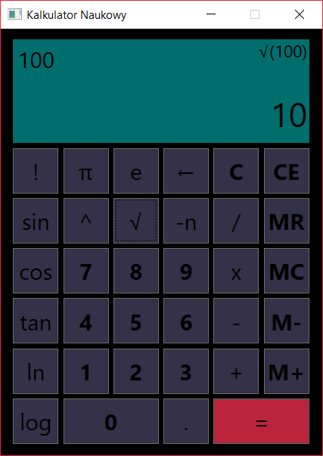Rysunek 3: Interfejs aplikacji.

Komity
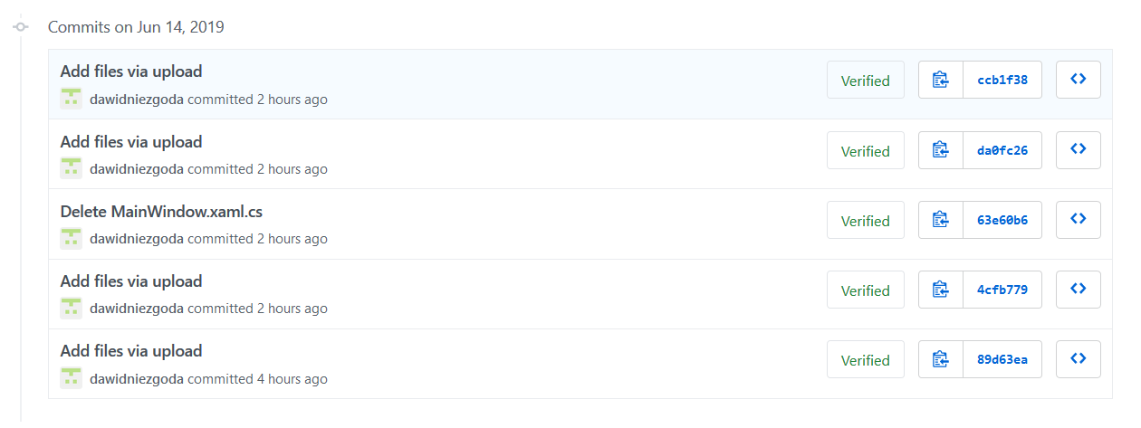

Repozytorium
https://github.com/dawidniezgoda/Kalkulator_Naukowy

Doxygen
https://drive.google.com/drive/folders/1SQlx6IUMsOXD8RYu0BUssVMoaGOulvZr?usp=sharing

Bibliografia

https://www.geeksforgeeks.org/csharp-programming-language/
https://wpf-tutorial.com/
https://www.matemaks.pl/logarytmy.html
https://www.matemaks.pl/funkcje-trygonometryczne-kata-ostrego-w-trojkacie-prostokatnym.html

